**实验5 科技星球项目的设计与实现**

1. **实验目的**

1、科技星球项目的设计与实现；

1. **实验环境**

个人笔记本电脑，win10操作系统，编译器为IntelliJ IDEA 2020.3.1

1. **实验项目需求**
2. 首页有一个背景视频，中心有一个按钮，不断点击可以出现不同的文字，最后会跳转到下一个页面
3. 这个为视频展示页面，在页面底下有一个走马灯，通过可以通过鼠标进行切换视频，在鼠标移出去之后这个框会变得比较透明，方便观看，移上去又变得不透明，方便选择不同的视频
4. 左上角有一个按钮可以返回第一个页面，右下角也有一个按钮可以进入下一个页面
5. 第三个页面是人物资料馆，有几个不同的主题，通过点击不同的主题可以跳转进不同的页面，里面展示的是这个领域的一些杰出科学家的资料
6. 不同人物的资料卡可以直接手动进行切换，如果不点击，一定的时间间隔之后也可以自行切换，实现自动播放
7. 背景用了一些粒子效果，可以通过鼠标进行互动。更具有科技感
8. 最后一个页面是鸣谢公告，通过文字轮播的形式，文字从下面缓缓地滑到上面去
9. 通过css 或者一些 ui 框架实现自己想要的样式
10. **实验报告内容**

**第一个页面**

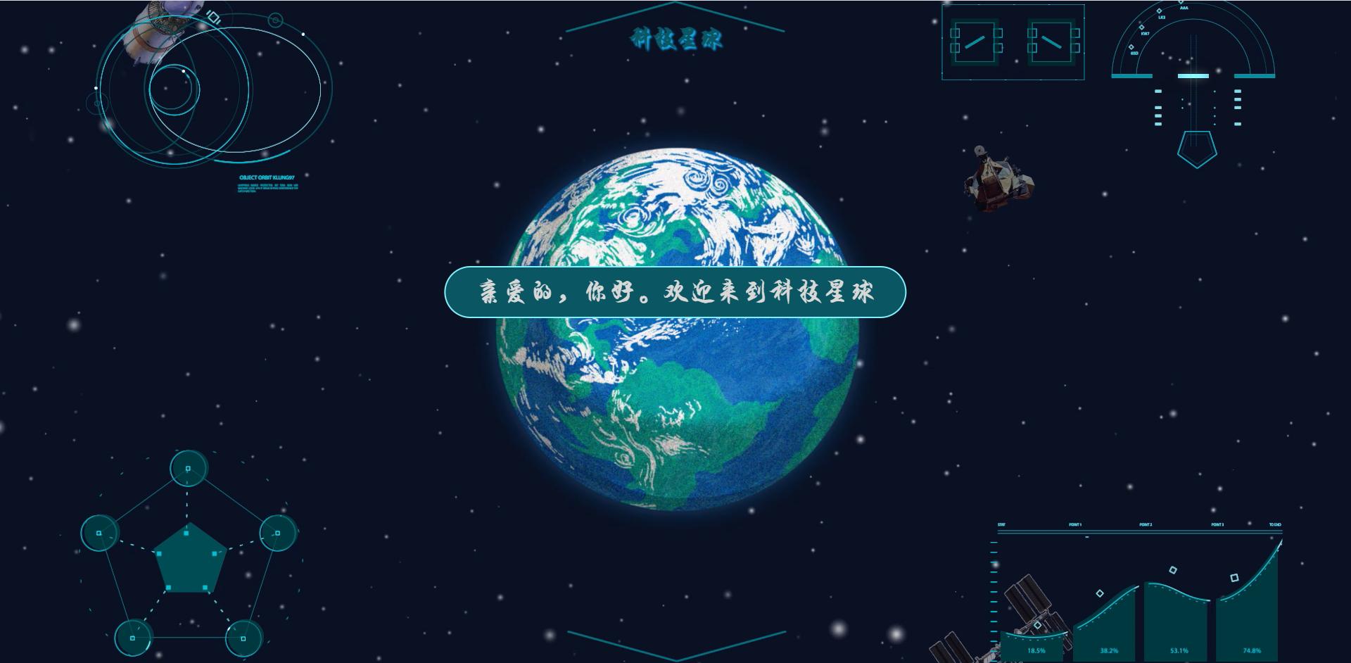

背景是一个视频，通过Ae 等软件进行制作的，中间的按钮绑定了一个事件，里面的文字存在一个数组里面，通过点击可以通过js把内容改成下一句。当判断到是最后一句时，再次点击就会进入到下一个页面。这部分的主要代码如下

页面布局：

<div>  
 <h1>科技星球</h1>  
 <video id='bgVideo' autoplay loop muted src="@/assets/img/video/开头视频.mp4"></video>  
 <!-- <video id='bgVideo' autoplay loop muted src="https://partykeji.oss-cn-beijing.aliyuncs.com/%E5%BC%80%E5%A4%B4%E8%A7%86%E9%A2%91.mp4"></video> -->  
 <button id="btn1" @click="changeText">{{text[now]}}</button>  
</div>

页面逻辑：

return {  
 modal1: false,  
 now : 0,  
 text : ["亲爱的，你好。欢迎来到科技星球","这里是2021年","在过去的一年里，我们经历了严峻的疫情，每个人都不能独善其身",  
 "我们同心协力，共同战胜了这场与病毒的战役","2021在万物复苏中迎面走来，也同样迎来了中国共产党成立100周年的时间节点",  
 "历史车轮滚滚向前，新时代潮流浩浩荡荡","我们踏着先人的肩膀，才站到了今天的位置","追溯到100年前",  
 "你是否知晓，中国科技道路经历了怎样的艰难险阻？","又是否知晓，如今的中国，已经取得了怎样的伟大成就？",  
 "一张张照片档案、一件件实物、一册册史志","谱写出一代代劳动人民的故事，留下了无数革命先辈的足迹，承载了数以万计大通人的记忆",  
 "历史见证百年党史的春华秋实、岁物丰成，它留住最真实、最宝贵、最朴实的奋斗经验和抗争经验","让我们一起见证中国科技奇迹","点击进入科技星球","点击进入科技星球","点击进入科技星球"],  
 }  
},  
methods: {  
 changeText() {  
 if (this.now >= 14) {  
 this.$router.push({  
 name:'main'  
 })  
 }  
 else  
 this.now++;  
 }  
}

**第二个页面**

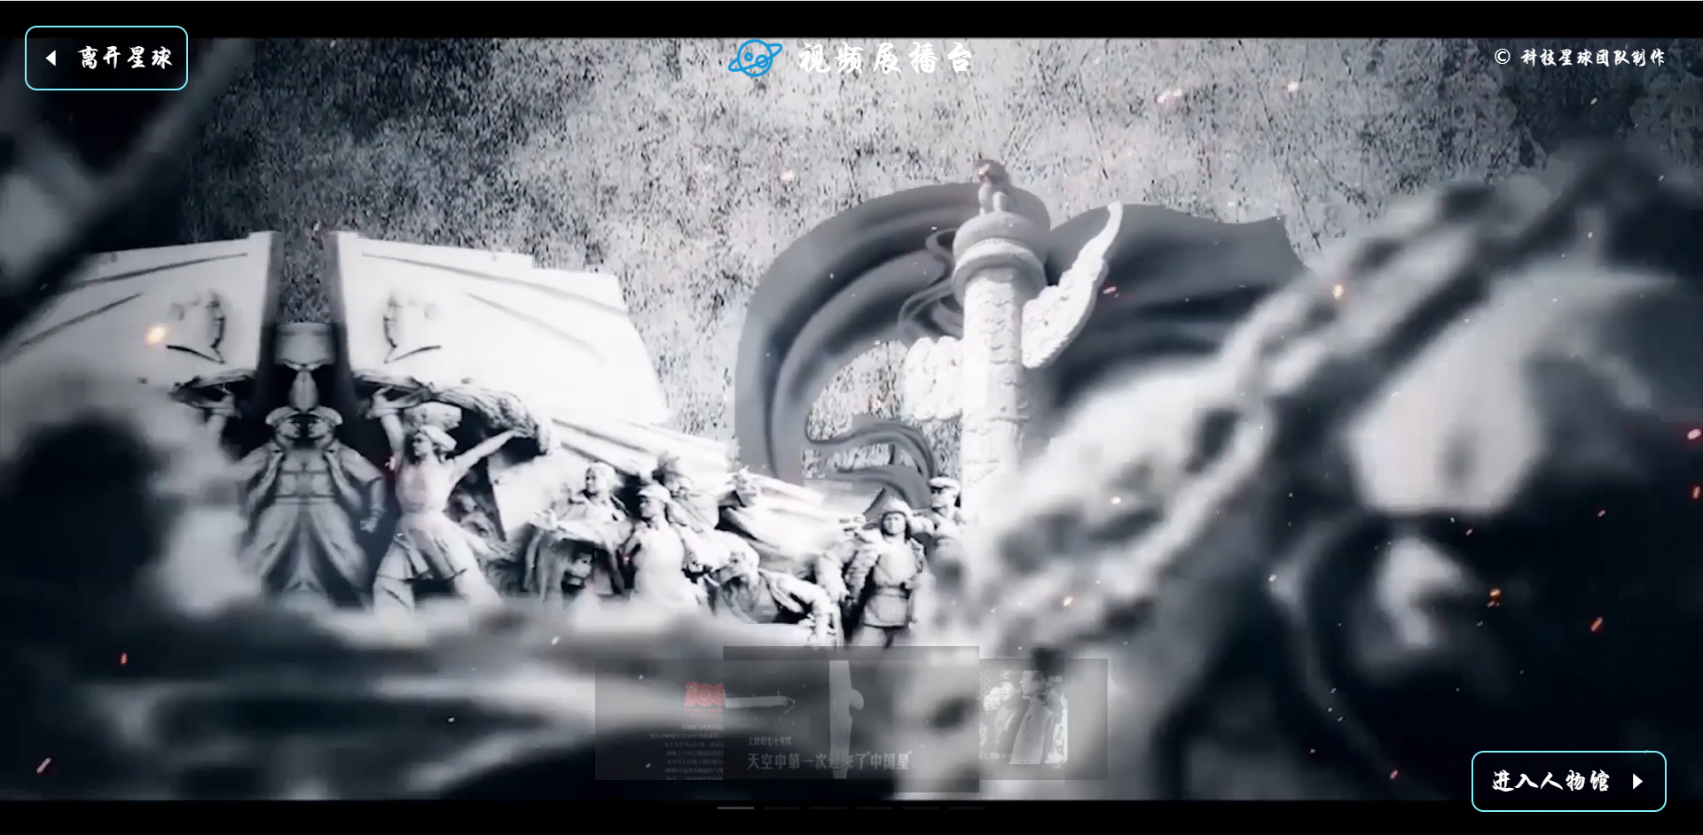

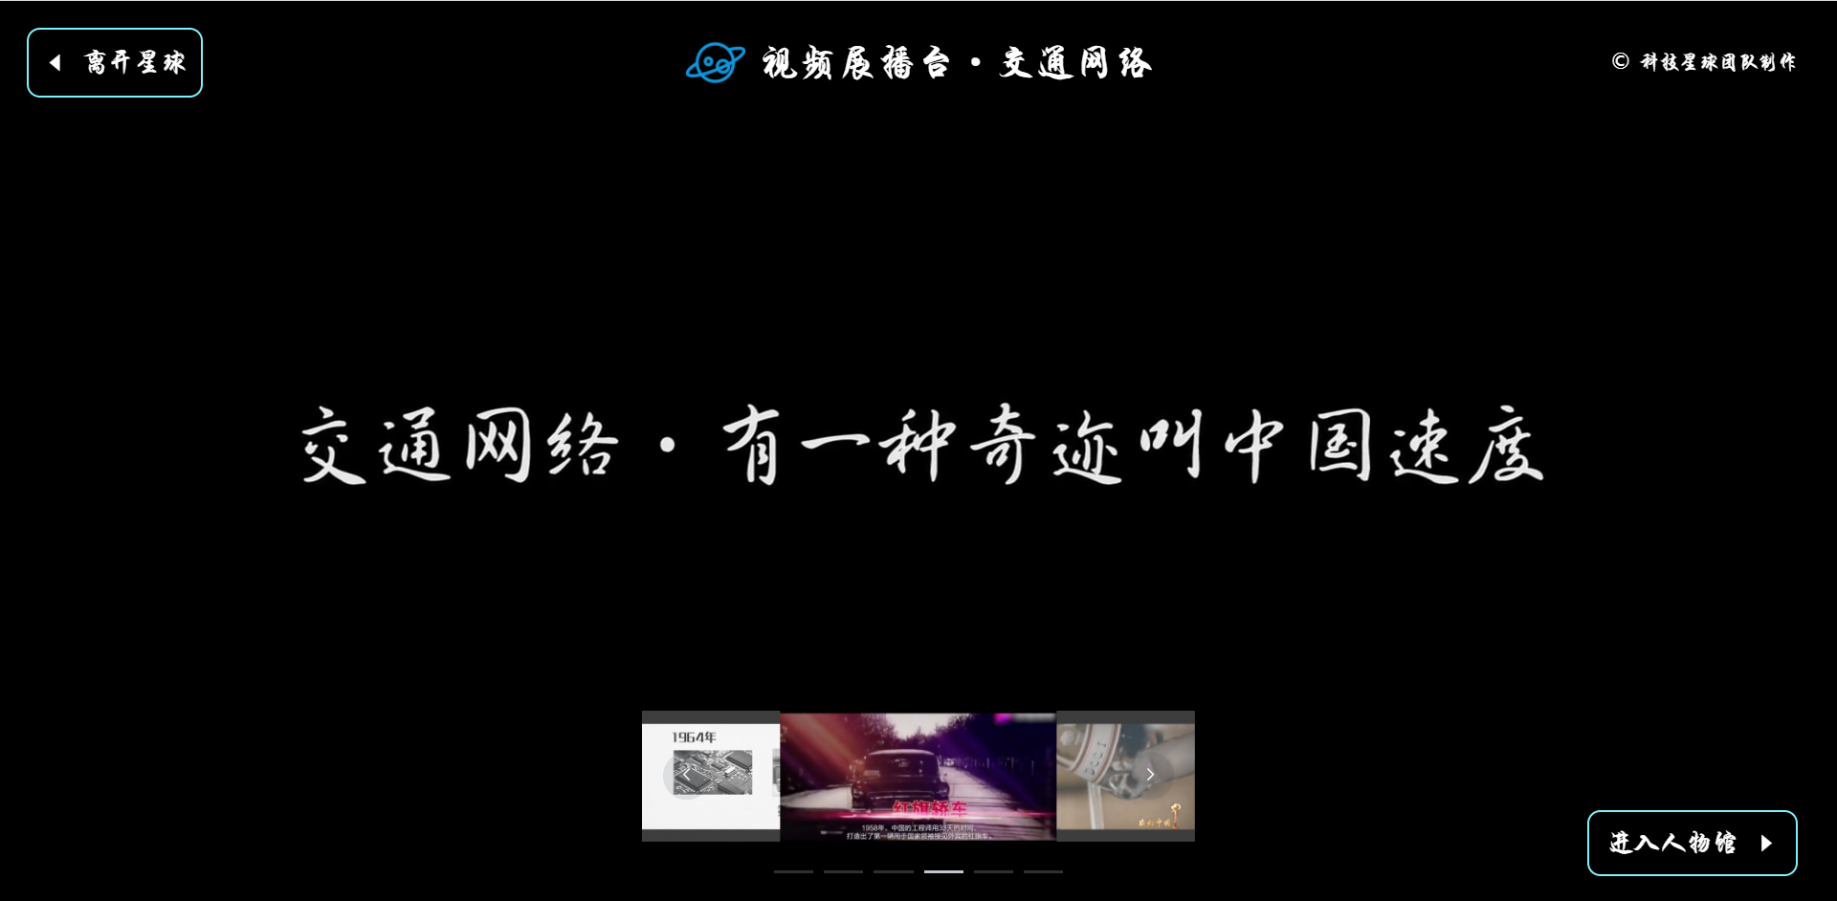

这里在底部采用了element ui 的一个走马灯组件，可以通过获取当前处于那个位置，从而通过js 更改video 的src 的值，实现背景视频的切换。同时，通过截取每个视频中比较具有代表性的截图，放到标签上，方便识别这是关于哪个主题的。

资源路径映射：

currentVideoUrl: require('@/assets/img/video/背景视频.mp4'),  
 VideoItem: [  
 {name:'星辰大海',url: require("@/assets/img/video/视频1.mp4"), picture: require("@/assets/img/videoPicture/1.png")},  
 {name:'军事国防',url: require("@/assets/img/video/视频2.mp4"), picture: require("@/assets/img/videoPicture/2.png")},  
 {name:'数据时代',url: require("@/assets/img/video/视频3.mp4"), picture: require("@/assets/img/videoPicture/3.png")},  
 {name:'交通网络',url: require("@/assets/img/video/视频4.mp4"), picture: require("@/assets/img/videoPicture/4.png")},  
 {name:'生命医学',url: require("@/assets/img/video/视频5.mp4"), picture: require("@/assets/img/videoPicture/5.png")},  
 {name:'百年征程',url: require("@/assets/img/video/视频6.mp4"), picture: require("@/assets/img/videoPicture/6.png")},  
 ],  
}

此处的 e 为当前走马灯处于的位置，传进去可以告诉 js 应该换到哪个视频

SwitchVideo(e) {  
 this.currentVideoUrl = this.VideoItem[e].url  
 this.currentVideo = e  
}

页面布局：

左上角和右下角的按钮需要用到绝对定位，因为是固定的，背景视频也需要至于页面最底层，通过z-index ：-1 即可实现

<template>  
 <div>  
 <page-header>  
 <div v-if="currentVideo===-1">视频展播台</div>  
 <div v-else>视频展播台·{{VideoItem[currentVideo].name}}</div>  
 </page-header>  
 <div class="center">  
 <div class="carousel">  
 <el-carousel height="120px" :autoplay="false" type="card" @change="SwitchVideo">  
 <el-carousel-item v-for="item in VideoItem" :key="item.index" v-cloak>  
 <div></div>  
 <img :src="item.picture" style="height: 100%;" alt="">  
 </el-carousel-item>  
 </el-carousel>  
 </div>  
 </div>  
 <div>  
 <video id='bgVideo' autoplay loop :src="currentVideoUrl"></video>  
 </div>  
 </div>  
</template>

**第三个页面**

背景是通过 npm 安装了一个依赖 vue-particles 然后调参实现的，鼠标放上去粒子可以跟着鼠标动并且点击的话可以拓展开来，上面就是几个不同的主题，可以实现轮播，轮播也是通过element ui 组件的一些参数进行设置的。

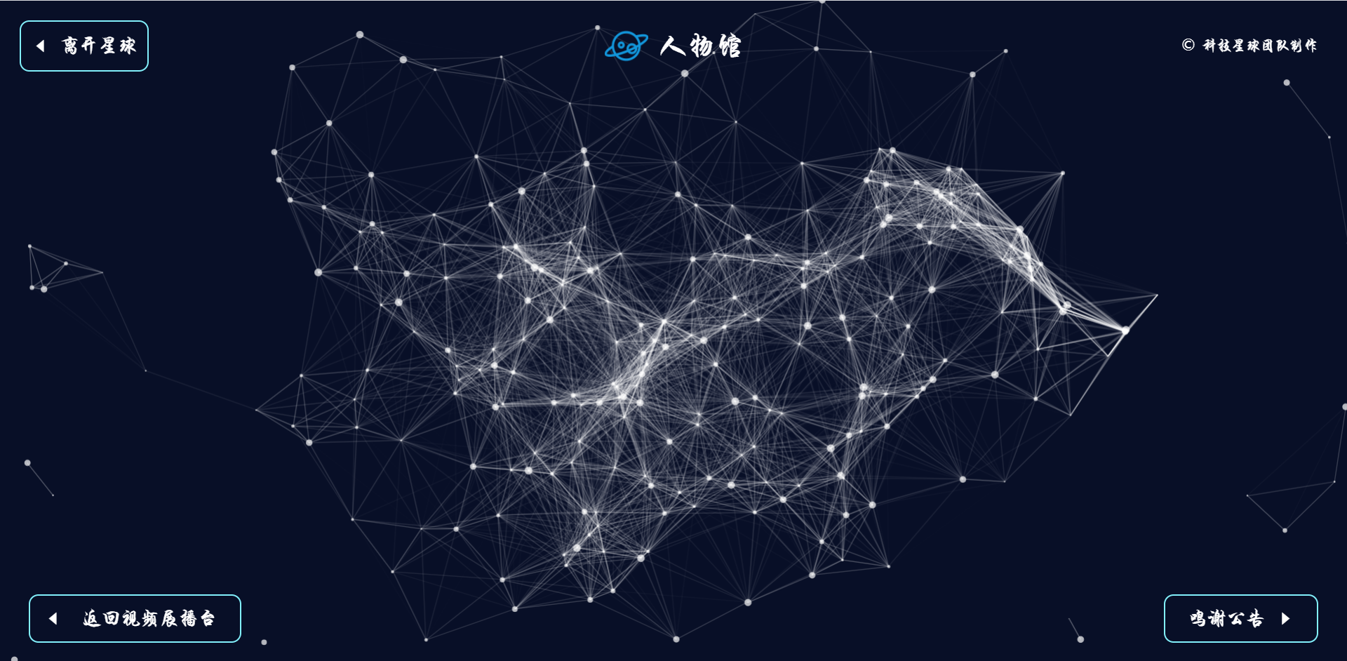

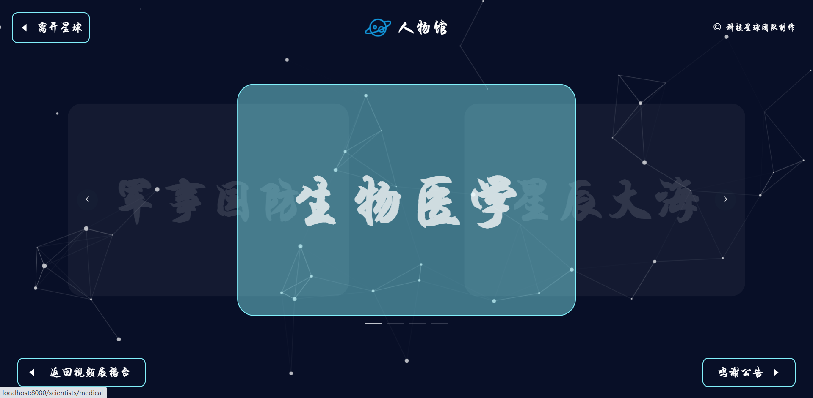

点击主题进去，就是一些人物资料，并且会多出一个按钮，通过点击这个按钮可以返回主题页面。

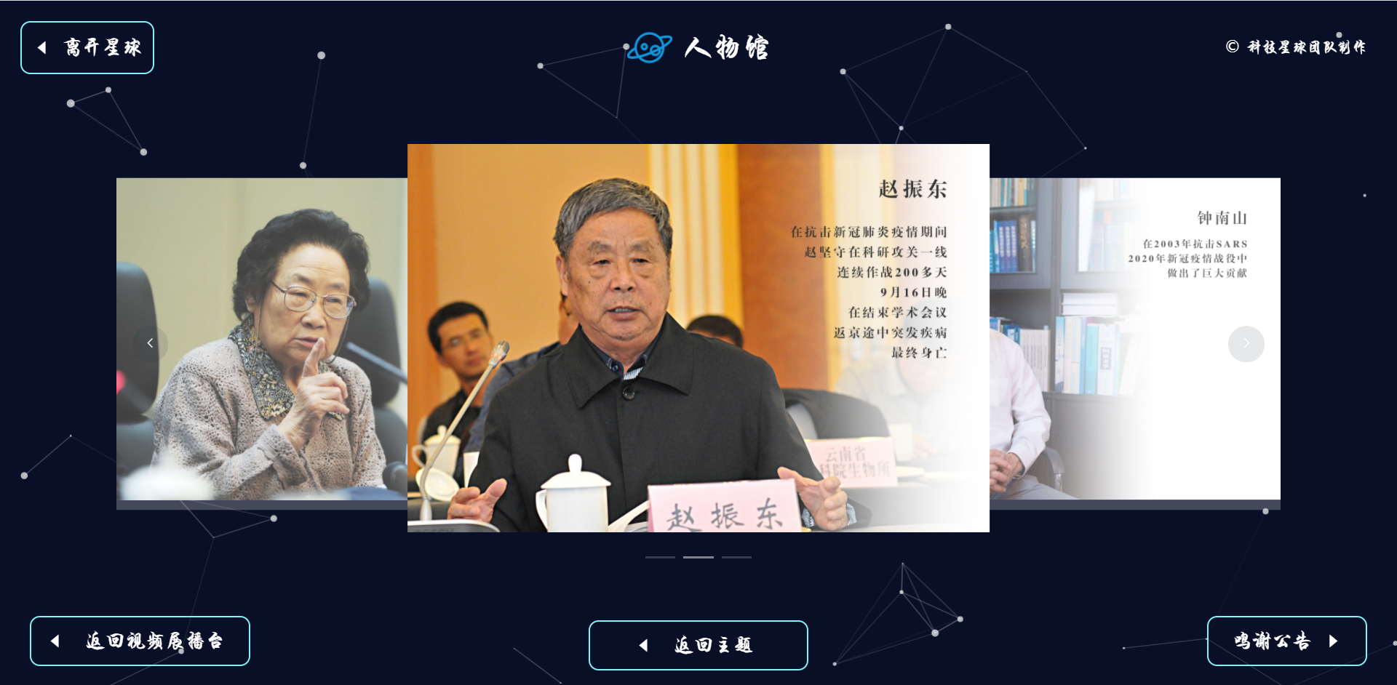

因为这个页面很多组件都是一样的，所以可以通过封装组件进行复用，并且由于只需要改变中间展示的内容，背景、四个角的按钮都不需要改动，所以可以通过设置子路由，而不需要整个页面都一起刷新，增强了用户体验。

组件封装：

这个是按钮的封装，其他几个按钮也类似

<template>  
 <div class="center">  
 <div class="left title" @click="goToTopic">  
 <div class="icon">  
 <i class="el-icon-caret-left"></i>  
 </div>  
 <a class="title">返回主题</a>  
 </div>  
 </div>  
</template>  
  
<script>  
export default {  
name: "returnTopic",  
 methods:{  
 goToTopic() {  
 this.$router.push('/scientists')  
 }  
 }  
}  
</script>

这个是中间展示区的封装，封装好了之后只需要通过对组件进行拔插，而不需要刷新这个页面

<template>  
 <div>  
 <Row>  
 <Col span="20" offset="2">  
 <el-carousel :interval="4000" type="card" height="400px">  
 <el-carousel-item class="carouselItem" v-for="item in 3" :key="item">  
 <img :src="imgsrc[item-1]" alt="">  
 </el-carousel-item>  
 </el-carousel>  
 </Col>  
 </Row>  
 <return-topic></return-topic>  
 </div>  
</template>  
  
  
<script>  
import PageHeader from "@/components/main/pageHeader";  
import ToAcknowledgementPageButton from "@/components/main/toAcknowledgementPageButton";  
import ToMain from "@/components/main/toMain";  
  
import ***router*** from "@/router";  
import Particles from "@/components/common/particles";  
import ReturnTopic from "@/components/scientist/returnTopic";  
  
export default {  
 name: "TheSeaOfStars",  
 components: {  
 ReturnTopic,  
 Particles,  
 PageHeader,  
 ToAcknowledgementPageButton,  
 ToMain  
 },  
 data() {  
 return {  
 imgsrc: [  
 require("../../assets/img/scientist/钱学森.jpg"),  
 require("../../assets/img/scientist/赵九章.jpg"),  
 require("../../assets/img/scientist/姚桐斌.jpg")  
 ]  
 }  
 },  
 methods: {  
 gototopic() {  
 ***router***.push('/scientists')  
 }  
 }  
}  
</script>

以下是路由嵌套的一些设置：

{  
 path: '/scientists',  
 name: 'scientists',  
 component: scientists,  
 redirect: '/scientists/topic',  
 children:[  
 {  
 path: '/scientists/topic',  
 component: topic  
 }, {  
 path: '/scientists/medical',  
 component: Medical  
 }, {  
 path: '/scientists/theSeaOfStars',  
 component: TheSeaOfStars  
 }, {  
 path: '/scientists/traffic',  
 component: Traffic  
 }, {  
 path: '/scientists/military',  
 component: Military  
 },  
 ]  
}

设置好了路由之后，通过 <router-view></router-view> 进行渲染

<template>  
 <div>  
<!-- <video id='bgVideo' autoplay loop muted src="@/assets/img/video/开头视频.mp4"></video>-->  
 <page-header>  
 <div>人物馆</div>  
 </page-header>  
 <router-view></router-view>  
 <toAcknowledgementPageButton></toAcknowledgementPageButton>  
 <ToMain></ToMain>  
 <particles></particles>  
 </div>  
</template>

**最后一个页面**

通过 Ae 等视频制作软件实现了文字的轮播之后，播放此背景视频进行实现。

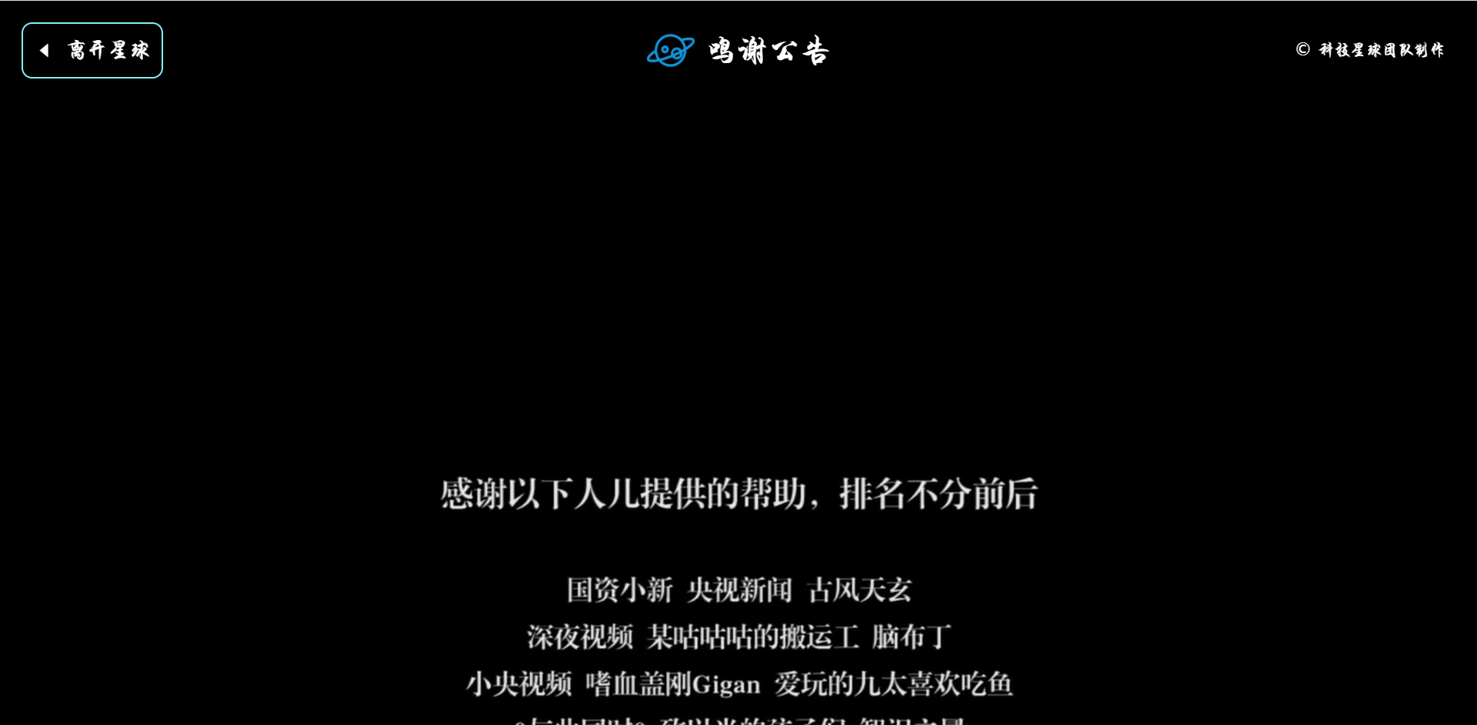

页面布局：

<template>  
 <div>  
 <page-header>  
 <div>鸣谢公告</div>  
 </page-header>  
 <video id='bgVideo' autoplay muted src="@/assets/img/video/鸣谢公告-8.mp4"></video>  
 </div>  
</template>

制作过程主要用到的技术：html，js，css ， vue 框架，element ui

中途遇到过的难点 ：如何设置页面布局使大家看起来比较舒适，样式如何设置比较合理，如何合理地设置路由才能让页面渲染出来，特别是子路由的渲染。

不足之处：由于时间比较紧，最后的文字轮播可以用代码来实现的，时间不太够所以直接贴视频了。